**Sistema de Monitoramento nas Estufas de Fungicultura**

**Faculdade de Tecnologia SPTech.**

**2023**

Projeto feito por: Anthony Bento, Eduardo Medina, Kaick Senes, Enzo Vitor e Gabriel Boss

**Contexto**

A cultura de cogumelo é conhecida como fungicultura. Cogumelos são corpos frutíferos, alguns comestíveis outros venenosos, de certos fungos, que podem ser selvagens ou cultivados. São usados tanto na culinária quanto na medicina com diversos benefícios nutricionais comprovados. A espécie de cogumelo mais comumente cultivada e consumida é o Champignon, também conhecido como cogumelo paris, entretanto atualmente muitas outras espécies estão ganhando relevância neste setor, como por exemplo, Shiitake e o Shimeji, devido ao seu amplo consumo na culinária asiática.

O volume do mercado global de fungos foi de 14,35 milhões de toneladas em 2020 e sua estimativa para 2028 é de 24,05 milhões de toneladas, com uma taxa de crescimento anual composta de 6,74% durante o período de 2021 a 2028 (Fortune Business Insights), e com um valor anual superior a 50 bilhões de dólares. No Brasil o setor ainda é pequeno, com sua produção estimada em 12 a 15 mil toneladas de cogumelo frescos, com um volume de importação de 13 mil toneladas atuais (ANPC Associação Nacional dos Produtores de Cogumelos).

A fungicultura no brasil ainda está em um estágio inicial se comparada a outros países, com 80% dela sendo realizada por pequenos e médios produtores gerando assim o seguinte problema: os cogumelos de origem brasileira apresentam uma grande desvantagem competitiva no mercado externo por não possuírem a mesma qualidade e preço que os de outros países, já que são feitos de forma muito rudimentar. No mercado interno a produção não consegue suprir a demanda crescente por este produto, que aumentou 5x se comparado a 1996 fazendo com que o mercado consumidor brasileiro recorra a 13 mil toneladas anuais de importação.

A solução que o nosso projeto oferece com base nos problemas apresentados, é a criação de um sistema automatizado de monitoramento de umidade e temperatura das culturas, com a possibilidade de consulta e análise dos dados a qualquer momento. Nossa equipe entrou em contato com um marketplace de produtores para a validação da ideia (Fungicultura Consultoria e Comércio Ltda), e obtivemos a resposta de que esse sistema seria muito bem-vindo ao setor, com a possibilidade de aumentar a produção e lucro da área e também a qualidade do produto final. Sendo essa uma simples e possível via de solução para a defasagem tecnológica na fungicultura brasileira.

Um sistema automatizado de controle da temperatura e umidade pode trazer um aumento de até 57% na produção dos fungos de acordo com uma pesquisa realizada pela UTFPR (Universidade Tecnológica Federal do Paraná), onde foram feitos dois cultivos de cogumelos, um da maneira tradicional e outro automatizado e o resultado obtido foi de: 7,65kg e 13,45kg respectivamente mostrando o potencial lucrativo que uma tecnologia desse tipo pode trazer para o agricultor.

**Justificativa**

Aumentar a qualidade e a produtividade de estufas e fazendas de fungos em até 57% com nosso sistema de monitoramento.

**Objetivos**

Nosso objetivo é construir um sistema de monitoramento para o setor de fungicultura, que verifique a umidade e a temperatura através de sensores Arduino com armazenamento de dados para posterior consulta via web. Aumentar a qualidade e a produtividade de estufas e fazendas de fungos em até 57% e assim possibilitando um aumento no faturamento dos produtores. Tudo isso será feito em etapas executadas nos dias 13/03, 24/04, 25/06.

**Escopo**

A equipe irá realizar a instalação de um Arduino, onde irá fornecer dados sobre a umidade e temperatura da estufa, realizando apenas a medição dessas grandezas, iremos fornecer uma página web onde a temperatura e umidade será atualizada em tempo real através de um banco de dados que manterá armazenado todas as informações.

* Instalação de um Arduino;
* Implementação de sensores de umidade e temperatura no arduino;
* Página Web para controle e análise de dados;
* Suporte de monitoramento da infraestrutura do site;
* Criação de um Banco de dados para armazenamento das informações;
* Suporte da nossa equipe em relação ao funcionamento do Arduino por 3 meses;
* Simulador Financeiro no website.

**Requisitos**

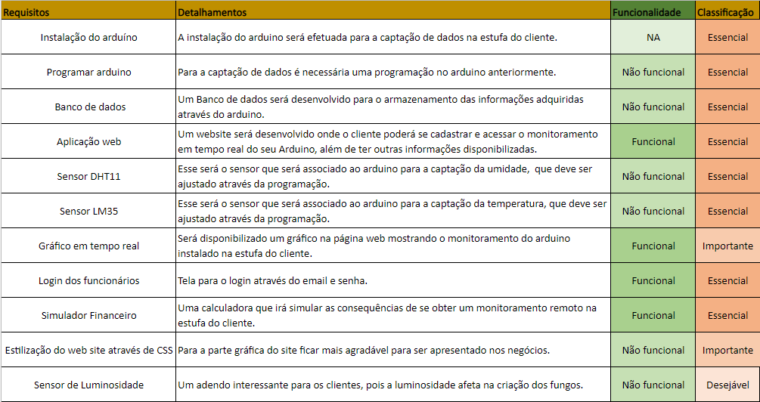

**Premissas**

* O cliente fornecerá a energia elétrica necessária sem interrupções para a operação dos Arduino.
* O cliente deve possuir o equipamento necessário para o uso do software projetado.
* Disponibilização do WI-FI para operar o app.
* O cliente deve fazer monitoramento regular a partir do website desenvolvido.
* O cliente deve usar os dados fornecidos pelos arduinos para cuidar adequadamente da sua produção.

**Restrições**

* Operamos apenas em dias de semana das 10h às 16h.
* Trabalhamos apenas com produtores que estão dentro da lei.
* Não trabalhamos com produtores que possuam qualquer forma de ilegalidade na produção.
* O projeto será entregue no dia 29/05/2023.